SECAP
Akční klimatický plán pro udržitelnou energii a klima do roku 2030
pro Místní akční skupinu Slavkovské bojiště

Pozořice

MĚSTYS POZOŘICE

Masarykova univerzita
Ekonomicko-správní fakulta

MU: Dominika Tóthová, Tomáš Hrdlička, Vilém Pařil, Michal Struk, Aneta Krajíčková
VUT v Brně: Tomáš Chorazy, Michal Novotný
Nadace Partnerství: Zuzana Benešová, Martin Smetana

Anotace:
x

Klíčová slova:
klimatická změna, klimatický plán, mikroregion, meziobecní spolupráce, energetické úspory

Postup tvorby klimatického plánu:

2022-06-30
Verze 01

Obsah
Obsah 1
1. Úvod a manažerské shrnutí 3
1.1. Cíl 3
1.2. Základní prameny a zdroje dat 3
1.3. Postup tvorby klimatického plánu, harmonogram a využitá metodika 3
2. Vymezení zkoumané oblasti 4
2.1. Místní akční skupina 4
2.2. Pozořice 5
2.2.1. Návaznost SECAP na strategické dokumenty 7
3. Analytická část 8
3.1. Nemovitosti a zastavěné území 8
3.1.1. Budovy v majetku obce 8
3.1.2. Terciární (neobecní budovy) 8
3.1.3. Obytné budovy 8
3.1.4. Veřejné osvětlení 8
3.2. Ekonomické aktivity na území obce a podnikatelský sektor 8
3.2.1. Struktura soukromého sektoru 8
3.2.2. Struktura veřejného sektoru 9
3.3. Rozpočet obce 9
3.3.1. Hospodaření s budovami 9
3.3.2. Hospodaření s energiemi 9
3.4. Doprava 9
3.4.1. Dopravní prostředky v majetku obce 9
3.4.2. Soukromá a komerční doprava – sčítání dopravy 2016 a 2020/2021 9
3.5. Cirkulární ekonomika a odpadové hospodářství 9
3.5.1. Nakládání s pevnými odpady 10
3.6. Hospodaření s vodou 12
3.6.1. Lokality s významným výskytem dešťových vod 13
3.7. SWOT 25
3.8. Výchozí emisní bilance (BEI): 25
3.8.1. Výchozí rok bilance 25
3.8.2. Počet obyvatel ve výchozím roce bilance 25
3.8.3. Emisní faktor (standardní nebo LCA) 25
3.8.4. Jednotka emisního reportingu (CO2 nebo CO2-ekvivalent) 25
3.8.5. Odpovědný útvar (hlavní kontakt) 25
3.8.6. Detailní výsledky BEI z hlediska konečné spotřeby energie a emisí skleníkových plynů 25
4. Souhrn a komparace 25
5. Strategie pro Pozořice 26
5.1. Strategie 26
5.1.1. Vize 26
5.1.2. Mitigační a adaptační závazky 26
5.2. Vytvořené či přidělené koordinační a organizační struktury 26
5.2.1. Vyčleněné personální kapacity 26
5.2.2. Zapojení stakeholderů a občanů 26
5.2.3. Celkový rozpočet implementace a finanční zdroje 26
5.2.4. Proces implementace a monitoringu 26
5.2.5. Hodnocení adaptačních možností 26
5.2.6. Strategie pro případ extrémních klimatických událostí 26
5.3. Hodnocení rizik a zranitelnosti (RVA) 26
5.3.1. Očekávané meteorologické a klimatické události relevantní pro místní autority či region 26
5.3.2. Zranitelnosti relevantní pro místní autority či region 26
5.3.3. Očekávané klimatické dopady na místní autority či region 26
5.3.4. Lidé a majetek ohrožení dopady změny klimatu 26
5.4. Mitigační aktivity a opatření po celou dobu platnosti akčního plánu. 26
5.5. Adaptační aktivity a opaření po celou dobu platnosti akčního plánu. 26
Závěr 26
Seznam literatury a použitých pramenů 27
Seznam tabulek 27
Seznam obrázků (včetně grafů) 27
Seznam zkratek 27
Seznam příloh 27

- Úvod a manažerské shrnutí
  - Cíl
Cílem je vznik Akčního klimatického plánu pro udržitelnou energii a klima pro sedm obcí – Hrušky, Mokrá-Horákov, Kobylnice, Vážany nad Litavou, Blažovice, Pozořice, na území MAS Slavkovské bojiště. Akční plán je předpokladem realizace konkrétních opatření ke snížení emisí skleníkových plynů, dosažení vyšší úrovně využívání a recyklace zdrojů včetně odpadů směřujících k dosažení cirkulární ekonomiky a k zavedení dlouhodobě udržitelného hospodaření se zemědělským půdním fondem, které je předpokladem přirozených obnovovacích funkcí krajiny, jež mají pozitivní vliv na klimatické procesy či na prevenci opatření, která vedou k nápravám škod klimatickou změnou způsobených, a to v oblasti MAS Slavkovské Bojiště.

Celý SECAP je zpracován na základě publikace Guidebook 'How to develop a Sustainable Energy and Climate (Jak vytvořit akční plán pro udržitelnou energii) – dostupné na www stánkách MŽP
  - Základní prameny a zdroje dat
Z hlediska zdrojů finančních informací využitelných k následující analýze je nutné zmínit zavedení a zpřístupnění sledování veřejných výdajů ve všech úrovních veřejného sektoru od roku 2000 prostřednictvím webové aplikace Ministerstva financí zvané ARISweb (ARISweb, 2009), která obsahuje data o hospodaření veřejného sektoru v letech 2000 až 2009. Tato databáze byla následně nahrazena aplikací ÚFIS (ÚFIS, 2012) a obsahující data z let 2010 až 2012 a konečným krokem bylo vytvoření webového rozhraní Monitoru státní pokladny (Monitor státní pokladny, 2021), který obsahuje data od roku 2010 a je aktualizována využíván až do současnosti. Tyto zdroje tedy představují výchozí datovou bázi potřebnou pro následující analýzu výdajů obcí relevantní pro klimatický plán. Metodicky je následující analýza obdobně jako výše uvedené databáze založena na Vyhlášce Ministerstva financí č. 323/2002 Sb., respektive 412/2021 Sb. (od 1. 1. 2021) o rozpočtové skladbě, která umožňuje detailnější vhled do části veřejných financí směřujících obcím. Na lokální úrovni je zachováno rozlišení na obce jako základní stavební kameny veřejné samosprávy.
  - Postup tvorby klimatického plánu, harmonogram a využitá metodika
První fáze – bude zahrnovat následující činností v rámci realizace Předmětu plnění:
- Popis a analýza stávajícího stavu řešeného území (skladba území a krajiny – lesy, orná půda, zastavěné území; problematika dopravy – intenzita, elektromobilita; energetická náročnost a zdroje znečištění – průmysl, domácnosti a podnikání, veřejný sektor),
- Provedení SWOT analýzy,
- Konzultace potřebné k dopracování akčního plánu,
- Určení zdrojů podkladů pro sestavení výchozí emisní bilance a hodnocení rizik a zranitelnosti,
- Práce s veřejností na základě ujednání z kontrolních dnů dle aktuálního stavu řešení studie a požadavků Objednatele (max. 2 akce za danou fázi), případné vydání propagačních materiálů.

(dále jen „První fáze“)
Druhá fáze – bude zahrnovat následující činnosti v rámci realizace Předmětu plnění:
- Návrh konkrétních mitigačních opatření a zdrojů jejich financování,
- Návrh konkrétních adaptačních opatření a zdrojů jejich financování,
- Projednání konceptu Strategie pro každé z řešených území (tj. území jednotlivých obcí),
- Práce s veřejností (představení navržených opatření pro každé z řešených území – tj. území jednotlivých obcí) na základě ujednání z kontrolních dnů dle aktuálního stavu řešení studie a požadavků zadavatele (max. 2 akce za danou fázi).
(dále jen „Druhá fáze“)

Třetí fáze – bude zahrnovat všechny ostatní činnosti v rámci realizace Předmětu plnění, které nejsou zahrnuty v První fázi či v Druhé fázi, a to zejména:
- Dokončení Strategie, příprava mapových a tabulkových výstupů,
- Odsouhlasení Strategie s Objednatelem resp. jednotlivými obcemi,
- Práce s veřejností (představení Strategie pro každé z řešených území – tj. území jednotlivých obcí) na základě ujednání z kontrolních dnů dle aktuálního stavu řešení studie a požadavků zadavatele (max. 2 akce za danou fázi).
(dále jen „Třetí fáze“)
- Vymezení zkoumané oblasti
  - Místní akční skupina
Místní akční skupina (MAS) Slavkovské bojiště je otevřeným partnerstvím obcí, podnikatelů, spolků a aktivních občanů. Je tvořena 45 obcemi a na jejím území s rozlohou 383,18 km2 žilo ke konci roku 2019 celkem 68 285 obyvatel. Na jejím území působí 8 svazků obcí. Nachází se na území Jihomoravského kraje (Obrázek 1). Společnou pro celou oblast je historická událost, Bitva u Slavkova 1805, která poznamenala generace z pohledu materiálního, společenského i kulturního. V současnosti jsou na tuto událost navázány aktivity cestovního ruchu. (SCLLD 2021-2027)
https://slavkovskebojiste.cz/wp-content/uploads/2021/10/Koncep%C4%8Dn%C3%AD-%C4%8D%C3%A1st-SCLLD-MAS-Slavkovsk%C3%A9-boji%C5%A1t%C4%9B-v2.pdf

Dopravní obslužnost je MAS Slavkovské bojiště je na dobré úrovni, především propojenost s městem Brnem. Stejně tak technická infrastruktura je velmi dobrá, přičemž všechny obce mají kanalizaci, veřejný vodovod a plyn. 17 z obcí MAS má sběrný dvůr, třídění probíhá ve všech obcích, otázkou je však dostatečná kapacita kontejnerů.

Největším vodním tokem v oblasti je řeka Litava, jejími významnými přítoky jsou: vodní tok Říčka, Milešovický potok, Hranečnický potok, Žlebový potok, Rakovec a přes území protéká potok Dunávka, který se do Litavy vlévá v obci Blučina mimo oblast MAS. Vodních ploch v území není velké množství a celkově zabírají 360,1 ha, což odpovídá necelému 1 % z rozlohy MAS.

Charakter krajiny je především zemědělský s příměstskými prvky. Průměrná nadmořská výška osciluje mezi 250-350 m n. m. Orná půda zabírá více než 65 % rozlohy oblasti MAS, les je na 16 % území. Trvalých travních porostů je zde minimum a rozkládají se pouze na 1 % půdy obdobně jako ovocné sady nebo vinice. Pro území je typická zemědělská krajina s úrodnou půdou, dostatečným slunečním svitem, ale ve srovnání s Českou republikou, s nízkým úhrnem srážek. Zemědělská produkce ovlivňuje kvalitu životního prostředí i okolní krajinu: degradace půdy a eroze, kvalita povrchových a podzemních vod, ve kterých se nachází hnojiva a další chemické látky. Kromě zemědělství je znatelný vliv i silniční dopravy cementárny Mokrá v obci Sivice. (SCLLD 2014-2020).
https://slavkovskebojiste.cz/wp-content/uploads/2021/10/Koncep%C4%8Dn%C3%AD-%C4%8D%C3%A1st-SCLLD-MAS-Slavkovsk%C3%A9-boji%C5%A1t%C4%9B-v2.pdf

Obrázek 1: Mapa zájmového území MAS Slavkovské bojiště
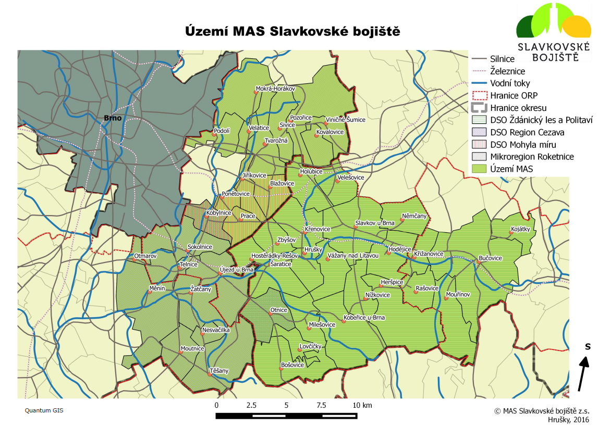
Zdroj: SKVMR (2014-2020) https://slavkovskebojiste.cz/wp-content/uploads/2018/01/422-sclld-mas-slavkovske-bojiste-ac.pdf
Do SECAP se zapojilo 7 obcí: Blažovice, Hrušky, Kobylnice, Mokrá-Horákov, Moutnice, Pozořice a Vážany nad Litavou.
  - Pozořice
Městys Pozořice se nachází ve východní části okresu Brno-venkov, na okraji Drahanské vrchoviny, ve vzdálenosti asi 7 km severovýchodně od města Šlapanice a asi 13 km východně od města Brna. Zástavba obce ve své západní části přímo navazuje na zástavbu Sivic, ve východní části pak na zástavbu obcí Kovalovice a Viničné Šumice. V severní části zasahuje katastrální území obce do Přírodního parku Říčky, severozápadně od obce se rozkládá EVL Sivický les. Kolem jižní části katastru obce prochází dálnice D1. V obci pramení vodní tok Pozořický potok (Obrázek 2).

Obrázek 2: Mapa zájmového území obce Pozořice
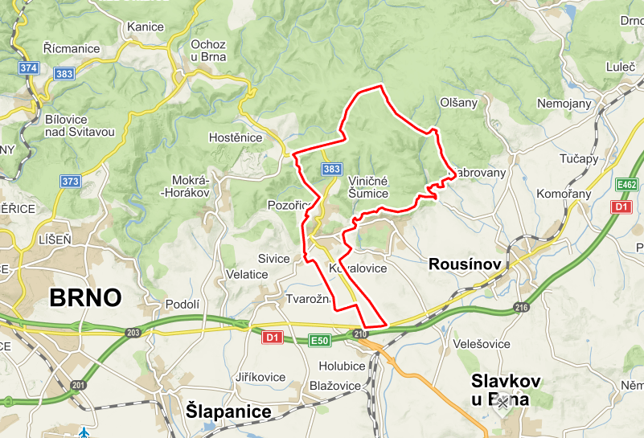

Základní informace o obci Pozořice jsou uvedeny v Tabulka 1: Základní charakteristiky obce Pozořice. V obci dochází k růstu počtu obyvatel, v posledních 15 letech došlo k 10% přírůstku. V obci působí vysoký počet spolků, které se podílejí na kulturním i sportovním životě. V souvislosti s výstavbou není podporována nová výstavba na „zelené louce“, snahou je využívání nevyužitých objektů ve stávající zástavbě. V obci se nachází částečně využívaný brownfield – areál v ulici Holubická s rozlohou 46 500 m2, který byl využíván JZD. Areál hospodářského statku V Zámku 249 a 250 je nevyužívaný.

Z pohledu technické infrastruktury patří mezi priority obce zásobování pitnou vodou a rozšiřování plynové sítě. Stávající obecní vodovod pokrývá aktuální potřeby městyse. Obec nemá vlastní ČOV, odpadní vody jsou čištěny v Modřicích. Dešťová voda je odváděna do místních toků. Síť zemního plynu je zavedená, je však třeba její rozšíření tak, aby vyhovovala rozvojovým plánům obce.

Obec provozuje kontejnery na tříděný odpad. Záměrem je změnit dosavadní pytlový sběr a zavést tzv. třídění od domu. V obci byl otevřen sběrný dvůr. Podle dotazníkového šetření je v současnosti nevyhovující kapacita kontejnerů na bioodpad, pytlový sběr a nepořádek v okolí sběrných míst. Černé skládky, které se v okolí Pozořic vyskytovaly, se podařilo z větší části eliminovat.

Vzhledem ke komunikaci procházející středem městyse a jejímu technickému, je obce zasažená vyšším hlukem. Hlukové zatížení je také spojeno s průlety sportovních letadel. Další komunikace jsou v kritickém stavu a je nutná jejich rekonstrukce. V obci chybí chodníky, v některých částech je jejich stav nevyhovující, parkovací kapacity jsou nedostatečné, resp. se nachází v nevhodných lokalitách.

Téměř 70 % katastru tvoří lesní plochy, zemědělská půda zabírá přibližně 25 % plochy, převládá na ní rostlinná výroba. Územní plán městyse doporučuje ozelenění krajiny v okolí intravilánu, vysazování ovocných stromů a doplnění polních cest výsadbou alejí dřevin. Zastavěným územím neprochází žádný vodní tok, celkový podíl vodních ploch v krajině je nízký. Nejzásadnějšími zdroji znečištění ovzduší jsou blízká cementárna v Mokré, případně pálení odpadů obyvateli.

Tabulka 1: Základní charakteristiky obce Pozořice
Lokalita
Status | Městys
LAU (obec) | CZ0643 583677
Kraj (NUTS 3) | Jihomoravský (CZ064)
Okres (LAU 1) | Brno-venkov (CZ0643)
Obec s rozšířenou působností | Šlapanice
Katastrální výměra | 15,49 km²
Zeměpisné souřadnice | 49°12′35″ s. š., 16°47′27″ v. d.
Základní údaje
Počet obyvatel | 2 286 (k 1. 1. 2022)
Počet domů | 738 (2021)
PSČ | 664 07
Adresa obecního úřadu | Na Městečku 14
Starosta | Aleš Krč
Oficiální web | www.pozorice.cz

    - Návaznost SECAP na strategické dokumenty
Akční plán udržitelné energetiky a adaptace obcí na klimatickou změnu (SECAP) je v souladu se strategickými dokumenty:

Strategie komunitně vedeného místního rozvoje MAS Slavkovské bojiště pro období 2021-2027, především:
- Specifický cíl 6: Zlepšit prostředí pro život a posílit péči o krajinu
- Specifický cíl 7: Podpořit strategické plánování na lokální úrovni
https://slavkovskebojiste.cz/wp-content/uploads/2021/10/Koncep%C4%8Dn%C3%AD-%C4%8D%C3%A1st-SCLLD-MAS-Slavkovsk%C3%A9-boji%C5%A1t%C4%9B-v2.pdf

Program rozvoje městyse Pozořice na období 2022-2027, především:
- Cíl 1: Zlepšit zázemí městyse Pozořice přispívající k lepšímu životu obyvatel
- Cíl 3: Zlepšovat čistotu a vzhled prostředí a přispívat k ozeleňování městyse Pozořice a jeho okolí
http://www.pozorice.cz/assets/File.ashx?id_org=12690&id_dokumenty=8768

- Analytická část
  - Nemovitosti a zastavěné území

Tabulka 2: Využití půdy
Obec | Celková výměra (ha) | Zemědělská půda (ha) | Orná půda (ha) | Zahrady (ha) | Ovocné sady (ha) | Travalé lesní porosty (ha) | Nezemědělská půda (ha) | Lesní pozemky (ha) | Vodní plochy (ha) | Zastavěné plochy (ha) | Ostatní plochy (ha)
Pozořice | 1 549 | 383 | 310 | 55 | 4 | 14 | 1 166 | 1 075 | 3 | 27 | 61

Tabulka 3: Způsob využití zastavěné plochy
způsob využití | rozloha (ha) | rozloha (%)
církevní stavby | 14 | 0,01%
doprava a infrastruktura | 6 | 0,00%
hospodářské budovy | 6 249 | 4,93%
komerční budovy | 709 | 0,56%
občanská vybavenost | 6 417 | 5,06%
ostatní budovy | 2 288 | 1,81%
průmyslové budovy | 4 041 | 3,19%
rekreační budovy | 95 | 0,07%
rezidenční budovy | 106 259 | 83,85%
sklady | 647 | 0,51%
celkem | 126 725 | 100,00%

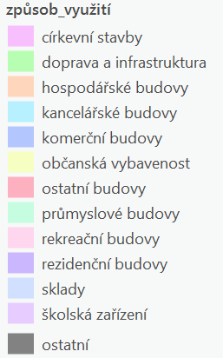
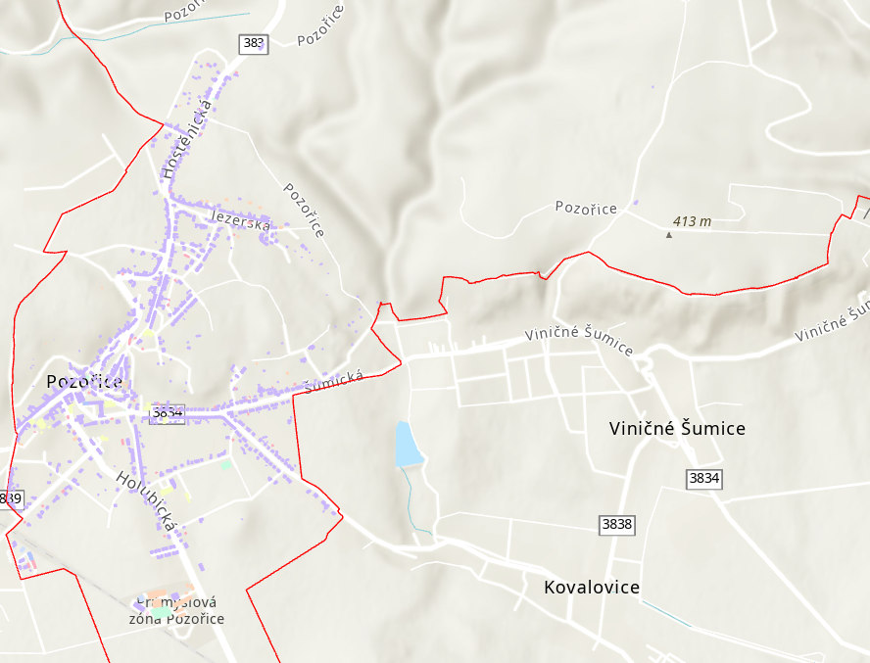

    - Budovy v majetku obce
    - Terciární (neobecní budovy)
    - Obytné budovy
    - Veřejné osvětlení
  - Ekonomické aktivity na území obce a podnikatelský sektor
    - Struktura soukromého sektoru
Tabulka 4: Podniky se zaměstnanci
Ekonomická činnost | 01) 1 - 5 zaměstnanců | 02) 6 - 9 zaměstnanců | 03) 10 - 19 zaměstnanců | 04) 20 - 24 zaměstnanci | Celkem
Činnosti vedení podniků; poradenství v oblasti řízení | 3 |  |  |  | 3
Maloobchod, kromě motorových vozidel | 3 |  |  | 1 | 4
Poskytování ostatních osobních služeb | 2 |  |  |  | 2
Pozemní a potrubní doprava | 2 |  |  |  | 2
Právní a účetnické činnosti | 2 |  |  |  | 2
Rostlinná a živočišná výroba, myslivost a související činnosti | 1 |  |  |  | 1
Shromažďování, sběr a odstraňování odpadů, úprava odpadů k dalšímu využití | 1 |  |  |  | 1
Specializované stavební činnosti | 3 |  |  |  | 3
Stravování a pohostinství | 5 |  |  |  | 5
Těžba ropy a zemního plynu | 1 |  |  |  | 1
Velkoobchod, kromě motorových vozidel |  |  | 1 |  | 1
Veterinární činnosti |  | 1 |  |  | 1
Výroba elektrických zařízení | 1 |  |  |  | 1
Výroba kovových konstrukcí a kovodělných výrobků, kromě strojů a zařízení | 2 |  |  |  | 2
Výroba ostatních nekovových minerálních výrobků |  |  | 1 |  | 1
Výroba počítačů, elektronických a optických přístrojů a zařízení | 1 |  |  |  | 1
Výroba potravinářských výrobků | 1 |  |  |  | 1
Výroba pryžových a plastových výrobků |  |  |  | 1 | 1
Výroba strojů a zařízení j. n. | 1 |  |  |  | 1
Výstavba budov |  | 1 |  |  | 1
Zdravotní péče | 5 | 1 |  |  | 6
Zpracování dřeva, výroba dřevěných, korkových, proutěných a slaměných výrobků, kromě nábytku |  |  | 1 |  | 1
Celkem | 34 | 3 | 3 | 2 | 42
Tabulka 5: Neziskové organizace
Ekonomická činnost | 01) 1 - 5 zaměstnanců | 10) Neuvedeno | Celkem
Činnosti organizací sdružujících osoby za účelem prosazování společných zájmů |  | 14 | 14
Sportovní, zábavní a rekreační činnosti | 1 | 2 | 3
Veřejná správa a obrana; povinné sociální zabezpečení |  | 1 | 1
Celkem | 1 | 17 | 18
    - Struktura veřejného sektoru

Tabulka 6: Struktura veřejného sektoru
Ekonomická činnost | 03) 10 - 19 zaměstnanců | 05) 25 - 49 zaměstnanců | 07) 100 - 199 zaměstnanců | 10) Neuvedeno | Celkem
Činnosti organizací sdružujících osoby za účelem prosazování společných zájmů |  |  |  | 3 | 3
Veřejná správa a obrana; povinné sociální zabezpečení |  | 1 |  |  | 1
Vzdělávání | 1 |  | 1 |  | 2
Celkem | 1 | 1 | 1 | 3 | 6

  - Rozpočet obce
    - Hospodaření s budovami

    - Hospodaření s energiemi

  - Doprava
    - Dopravní prostředky v majetku obce

Tabulka 7: Doprava
DOPRAVA
Počet autobusových zastávek |  |  | 10
Počet železničních zastávek |  |  | 0
Počet automobilů v obecním majetku |  | Užitkové vozy: | 1
 |  | Osobní automobil/mikrobus: | 2
Počet automobilů v soukromém majetku využívaných k obecním účelům |  |  | 4
Mobilní služby zajišťované obcí (např. senior taxi, školní autobus apod.) - popis |  |  | senior taxi - obecním osobní vozidlem Dacia Duster

    - Soukromá a komerční doprava – sčítání dopravy 2016 a 2020/2021
Census 2016
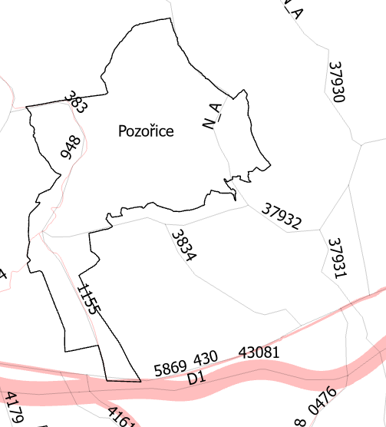

  - Cirkulární ekonomika a odpadové hospodářství
Přehled produkce odpadů a míry třídění, obce Blažovice, Kobylnice, Hrušky, Mokrá-Horákov, Moutnice, Pozořice a Vážany nad Litavou za období 2017–2021

Tabulka 8: Základní statistiky zkoumané skupiny obcí
 | Počet obyvatel  (průměr 2017–2021) | Zastavěná plocha  (ha) | Hustota obyvatel na km² zastavěné plochy
Blažovice | 1 223 | 17,0 | 7 202
Kobylnice | 1 151 | 12,5 | 9 213
Mokrá-Horákov | 2 763 | 20,0 | 13 824
Moutnice | 1 175 | 16,8 | 7 000
Pozořice | 2 298 | 27,2 | 8 459
Hrušky | 769 | 12,8 | 6 022
Vážany nad Litavou | 728 | 12,8 | 5 706

Velikostně se obce pohybují od 700 do 2800 obyvatel, co značí až čtyřnásobný rozdíl ve velikosti. Zastavěná plocha, resp. plocha kde bydlí obyvatelstvo a kde se následně tvoří i převážná většina komunálního odpadu se u těchto obcí pohybuje mezi 12 až 27 ha, co představuje více než dvojnásobný rozdíl ve velikosti. Od těchto veličin se pak odvíjí i hustota zalidnění vůči zastavěné ploše, které je v rozmezí 5700 až 13800 obyvatel na zastavěný km², co značí opět více než dvojnásobný rozdíl.
    - Nakládání s pevnými odpady
Obec Pozořice dodala tabulku s uvedeným množstvím vysbíraných odpadních frakcí pro jednotlivé roky. Obec třídí standardní odpadní frakce (papír, plast, sklo, bioodpad) a navíc vykazuje samostatně suť.

Množství produkovaných hlavních odpadních frakcí se pohybuje na necelých 600 tun. SKO v prvních letech klesá z hodnoty téměř 400 tun na 250 tun, následně se opět vrací na necelých 350 tun. Tříděný odpad významně roste ze 70 tun na více než 150 tun v roce 2020, avšak v roce 2021 klesá zpátky na hodnotu z roku 2019 kolem 110 tun, bioodpadu je kolem 130 tun plus minus 20 tun dle konkrétního roku. Vývoj míry třídění kopíruje inverzně množství SKO a nejdřív roste z 35 % na více než 50 % v roce 2019 s následným ustálením kolem 45 %. Bez zahrnutí bioodpadu jsou tyto hodnoty významně nižší s počátkem na 15 % a nejvyššími hodnotami přes 30 % v letech 2019–20. Třídění odpadu vč. bio je v rámci porovnávané skupiny u obce Pozořice spíš podprůměrné, míra třídění bez zahrnutí bio je průměrná. Množství SKO dosáhlo v roce 2019 své lokální dno, mimo to je ale vývoj celkově v letech 2018–21 spíš stabilní.

Obrázek 3: Množství komunálních odpadů produkovaných v Pozořicích

Obrázek 4: Množství komunálních odpadů produkovaných v Pozořicích – rozdělení

Po přepočítání množství vyprodukovaných odpadů na osobu se celkové množství pohybuje po celou dobu na úrovni kolem 250 kg a představuje tak spíš nižší celkové množství v rámci skupiny obcí. Množství SKO s hodnotou kolem 130 kg je mírně podprůměrné, množství tříděného odpadu s hodnotou kolem 50 kg cca průměrné (ale s výjimkou posledního roku je patrný postupný nárůst), naopak množství bioodpadu s hodnotami kolem 60 kg patří k nižším.

Obrázek 5: Množství komunálních odpadů produkovaných v Pozořicích na osobu

  - Hospodaření s vodou
Předmětem odborného posouzení je návrh opatření pro udržitelnou energii v obci Pozořice. Cílem je vytvořit vyhodnocení a doporučení opatření v oblasti energií v rámci hospodaření s dešťovou a odpadní vodou. Návrh opatření bere v potaz typické městské objekty, které obec spravuje, na parametry sítě zásobování vodou a kanalizační síť, na parametry čistírny odpadních vod odpovídající velikostí a technologií. V následující části bude zpracována případová studie pro návrh hospodaření s dešťovou a odpadní vodou v rámci infrastruktury vybraného města.

Geologické poměry
Katastrální území sídla Pozořice leží na rozhraní dvou geomorfologických celků–Dyjskosvrateckého úvalu a Drahanské vrchoviny. Dyjsko-svratecký úval zasahuje do jižní části katastru svým podcelkem Pracká pahorkatina a okrskem Šlapanická pahorkatina. Tato nížinná pahorkatina je tvořena neogenními usazeninami a výstupy brněnského plutonu, kulmu a jury. Reliéf je pouze mírně zvlněný, nad průměrnou nadmořskou výšku 300 m nápadněji vystupuje pouze vrchol Poustky s vysílačem na JV městyse.

Severní část území, spadající do Drahanské vrchoviny tvoří Konická vrchovina se svým okrskem Hornoříčecká vrchovina. Hornoříčecká vrchovina je budovaná spodnokarbonským slepencem, drobami a břidlicemi místy s miocenními jíly. Její velká členitost je silně ovlivněná i neotektonickými pohyby, kterými byla rozlámaná na řadu ker. Tato převážně zalesněná část území je členěná řadou úzkých údolíček. Nejvyšším bodem je Kalečník (533,3 m) na severním okraji katastru. Mapa je zobrazena na Obrázek 3.

Obrázek 3: Mapa geologických poměrů obce Pozořice
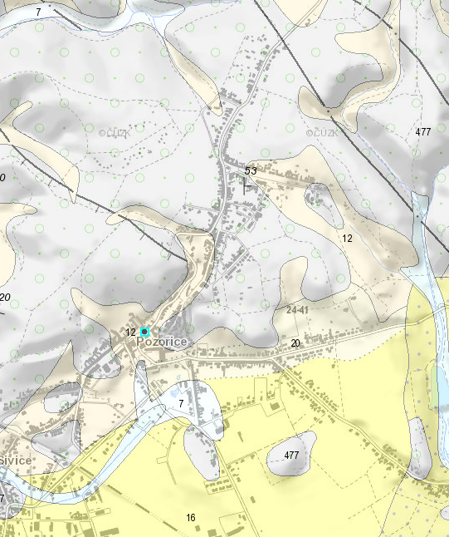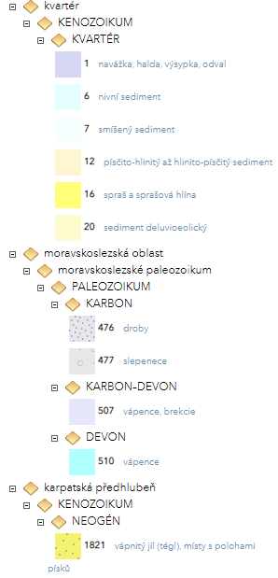

Mapa potencionálního vsaku
Větší část městyse Pozořice se podle mapy potencionálního vsaku nachází v oblastech s vysokou schopností vsaku s vyskytujícími se sprašemi. Mapa je uvedena na Obrázek 4. Tato mapa slouží pouze jako informativní pomůcka pro hodnocení vsakování z hlediska geologického a hydrogeologického prostředí. Mapa potencionálního vsaku nemůže nahradit realizaci hydrogeologického průzkumu pro vsakování srážkových vod.
.
Obrázek 4: Mapa potenciálního vsaku obce Pozořice
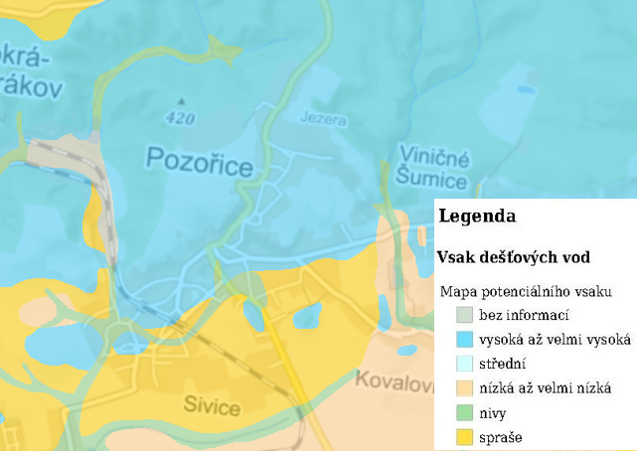
    - Lokality s významným výskytem dešťových vod
Základem HDV v městysi Pozořice je posouzení stávajícího konvenčního odvodnění města. Před posouzením výhledového stavu byl učiněn návrh decentralizovaného odvodnění tam, kde je to možně. Primárně se jedná o pozemky a objekty ve vlastnictví městyse Pozořice.

V rámci projektu bylo lokalizováno několik lokalit s významným výskytem dešťových a odpadních vod. Tyto lokality budou posouzeny a následně navrženy opatření ke snížení odtoku dešťových vod do jednotné stokové sítě a hospodaření s odpadními vodami v rámci budov. Výsledkem je studie, která umožňuje uživateli stokové sítě, tedy městysi Pozořice, volit způsoby, jak řešit nedostatky na stávajícím odvodnění obce a snížit energetickou a finanční náročnost obce.
Popis stávajícího odkanalizování města
V obci Pozořice se nenachází žádný významný průmyslový ani zemědělský podnik s produkcí odpadních vod z výroby. V obci se nachází několik zařízení, podniků a provozoven, které mohou mít vliv na produkci odpadních vod:
- Dům s pečovatelskou službou;
- EXTERIER BETON s.r.o. – betonové výrobky;
- K&S, s.r.o. - lisovna umělých hmot;
- ZŠ a MŠ Pozořice – školství;
- ZUŠ Pozořice – školství;
- Zahradnictví Barša – zahradnictví [12].
V obci Pozořice byla v letech 2009–2010 vybudovaná gravitační splašková kanalizace, kterou jsou odpadní vody odváděny do jihozápadní části obce, kde jsou zaústěny do kanalizační sítě obce Sivice. Splaškové odpadní vody jsou z obce Pozořice odváděny přes kanalizační sítě obcí Sivice, Tvarožná a Jiříkovice do stávajícího sběrače FII-1 Líšeň – Tuřany, který ústí do čerpací stanice v Ponětovicích. Z čerpací stanice Ponětovice jsou odpaní vody čerpány pomocí dvou výtlačných potrubí do kanalizační sítě města Brna a následně odváděny k čištění na ČOV v Brně Modřicích [12].

Vzhledem ke konfiguraci terénu je kanalizační síť doplněna o další 3 ks čerpacích stanic s výtlaky, kterými jsou odpadní vody čerpány do gravitační části kanalizace. Do kanalizační sítě Pozořice jsou přivedeny splaškové odpadní vody z obcí Kovalovice a Viničné Šumice. Na ČS Ponětovice jsou přiváděny odpadní vody z města Šlapanice a její místní části Bedřichovice, a dále z obcí Blažovice, Jiříkovice, Kobylnice, Kovalovice, Mokrá-Horákov, Podolí, Ponětovice, Pozořice, Prace, Sivice, Tvarožná, Velatice, Viničné Šumice a z městské části Brno – Líšeň, které náleží do povodí vodního toku Říčka [12].

K čištění odpadních vod dochází na městské ČOV Brno. Jedná se o mechanicko-biologickou ČOV s nitrifikačním a denitrifikačním stupněm a odstraňováním fosforu simultánním srážením. Projektovaná a maximální kapacita ČOV je 515.000 EO. Recipientem pro vyčištěné odpadní vody je vodní tok řeka Svratka. Provozovatelem kanalizace je Vodárenská akciová společnost a.s. [12].

Tabulka 9: Základní údaje o odkanalizování obce Pozořice
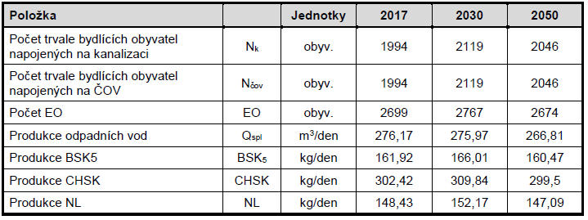

Radnice
Tabulka 10: Charakteristika radnice
Název | Radnice
Označení lokality v situaci | G1
Účel nemovitosti | Radnice
Plánované rekonstrukce | Úprava nepoužívaného septiku na dešťovou nádrž.
Hospodaření s dešťovou vodou | ne
Druh hospodaření s dešťovou vodou | -
Významná produkce šedých vod | ano
Počet sanitárních předmětů | WC | -
 | Umyvadla | 10
 | Sprchy | 1
Napojení nemovitosti do kanalizace | Ano
Popis stávajícího stavu nemovitosti | Nemovitost č.p. 14 je odkanalizována do oddílné stoky. Dešťové vody jsou vedeny vně domu do dešťové stoky. Nemovitosti má sedlovou střechu.
Popis stávajících ploch v okolí nemovitosti | V blízkosti řešeného objektu vede trasa podzemního vedení kanalizace, vodovodu a plynovodu.
Popis návrhu technického řešení

Lokalita řešeného objektu
Řešený objekt se nachází na parcele katastru nemovitostí č. 107 v katastrálním území Pozořice (726907) ve vlastnictví Městys Pozořice, číslo LV 10001.
Obrázek 5: Situace lokality G1
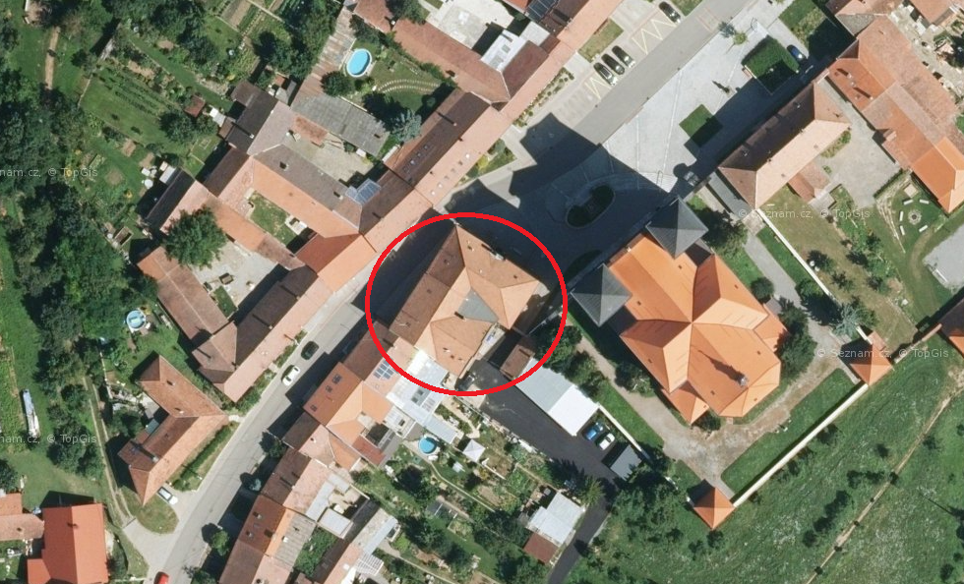
Obrázek 6: Výřez z katastrální mapy, pozemek parcelní č. 107
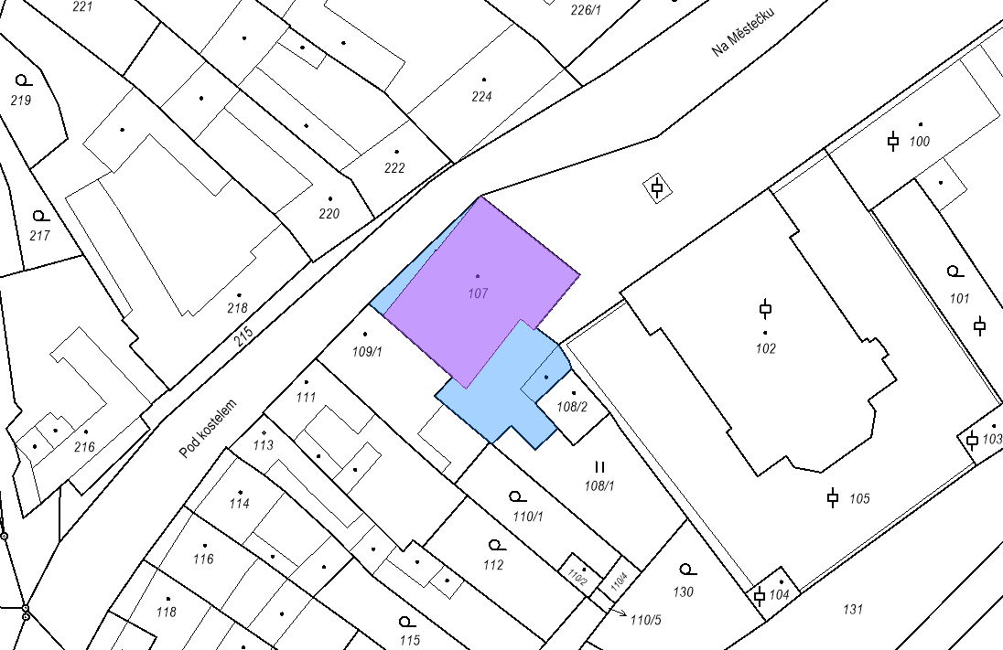

Dělnický dům
Tabulka 11: Charakteristika dělnického domu
Název | Dělnický dům
Označení lokality v situaci | G2
Účel nemovitosti | Kulturní sál, hospoda, klubovny
Plánované rekonstrukce | Obnovit v 2 NP mateřskou školku, opravit kompletně interiér, nové gastro zařízení a vybavení hospody, odvlhčení objektu a nové hydroizolace, oprava toalet, vybudovat výtah.
Hospodaření s dešťovou vodou | ne
Druh hospodaření s dešťovou vodou | -
Významná produkce šedých vod | ne
Počet sanitárních předmětů | WC | -
 | Umyvadla | 14
 | Sprchy | 1
Napojení nemovitosti do kanalizace | Ano
Popis stávajícího stavu nemovitosti | Nemovitost č.p. 291 je odkanalizována do oddílné stoky. Dešťové vody jsou vedeny vně domu do dešťové stoky. Nemovitosti má valbovou střechu.
Popis stávajících ploch v okolí nemovitosti | V blízkosti řešeného objektu vede trasa podzemního vedení kanalizace, vodovodu a plynovodu. V okolí nemovitosti jsou zatravněné plochy.
Popis návrhu technického řešení

Lokalita řešeného objektu
Řešený objekt se nachází na parcele katastru nemovitostí č. 1208 v katastrálním území Pozořice (726907) ve vlastnictví Městys Pozořice, číslo LV 10001.
Obrázek 7: Situace lokality G2
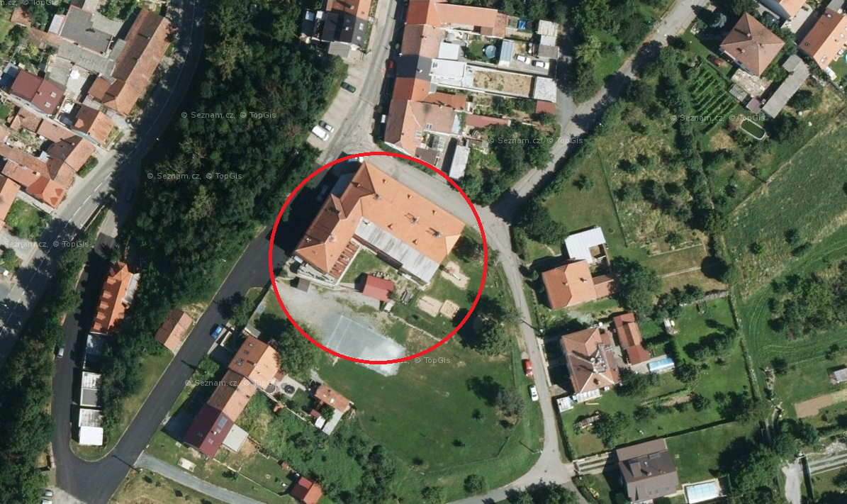
Obrázek 8: Výřez z katastrální mapy, pozemek parcelní č. 1028
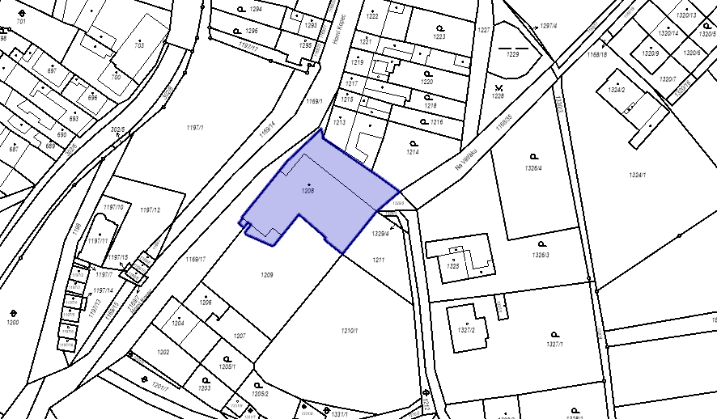

Pečovatelský dům
Tabulka 12: Charakteristika pečovatelského domu
Název | Pečovatelský dům
Označení lokality v situaci | G3
Účel nemovitosti | Pečovatelský dům se 17 byty
Plánované rekonstrukce | -
Hospodaření s dešťovou vodou | ne
Druh hospodaření s dešťovou vodou | -
Významná produkce šedých vod | ano
Počet sanitárních předmětů | WC | -
 | Umyvadla | 20
 | Sprchy | 17
Napojení nemovitosti do kanalizace | Ano
Popis stávajícího stavu nemovitosti | Nemovitost č.p. 674 je odkanalizována do oddílné stoky. Dešťové vody jsou vedeny vně domu do dešťové stoky. Nemovitosti má sedlovou střechu.
Popis stávajících ploch v okolí nemovitosti | V blízkosti řešeného objektu vede trasa podzemního vedení kanalizace, vodovodu a plynovodu. V okolí nemovitosti jsou zatravněné plochy.
Popis návrhu technického řešení

Lokalita řešeného objektu
Řešený objekt se nachází na parcele katastru nemovitostí č. 79 v katastrálním území Pozořice (726907) ve vlastnictví Městys Pozořice, číslo LV 10001.
Obrázek 9: Situace lokality G3
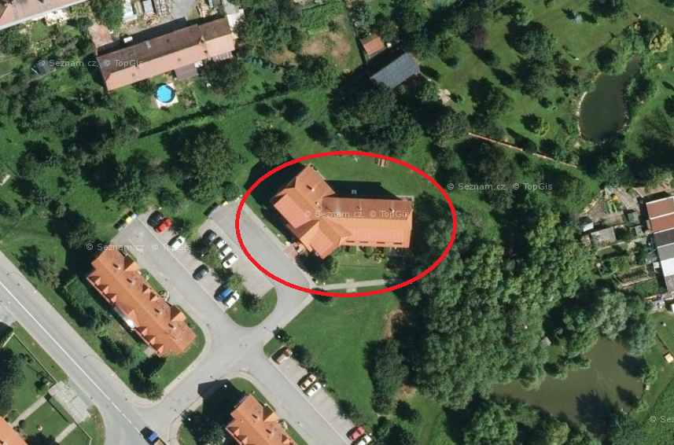
Obrázek 10: Výřez z katastrální mapy, pozemek parcelní č. 79
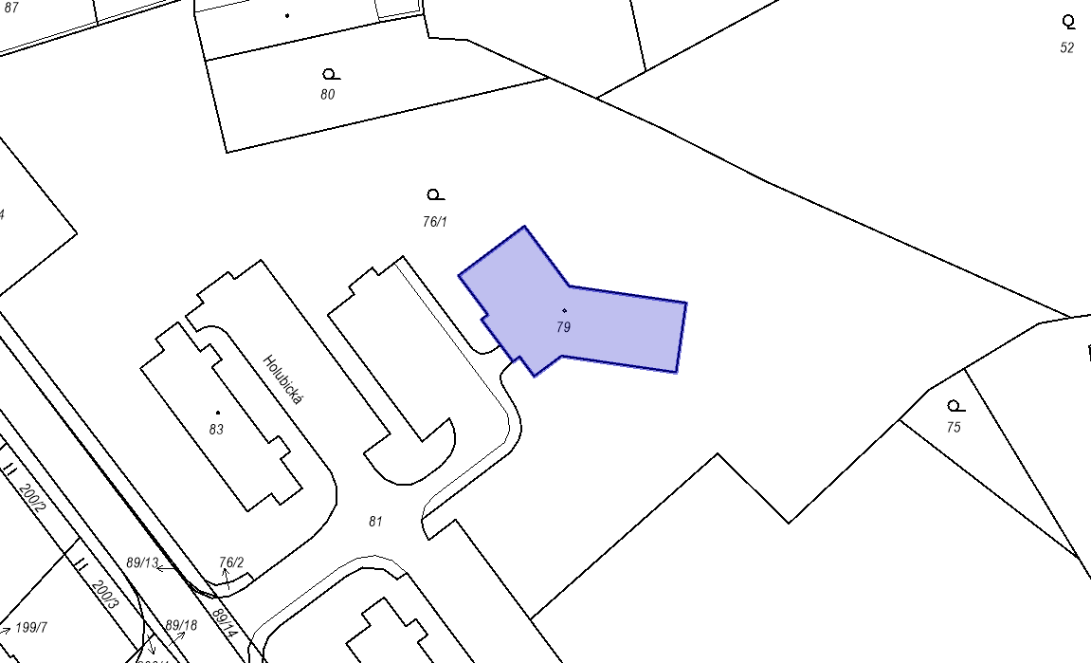

Hasičská zbrojnice
Tabulka 13: Charakteristika hasičské zbrojnice
Název | Hasičská zbrojnice
Označení lokality v situaci | G4
Účel nemovitosti | Předláždění manipulační plochy a příjezdové komunikace.
Plánované rekonstrukce | -
Hospodaření s dešťovou vodou | ne
Druh hospodaření s dešťovou vodou | -
Významná produkce šedých vod | ano
Počet sanitárních předmětů | WC | -
 | Umyvadla | 3
 | Sprchy | 3
Napojení nemovitosti do kanalizace | Ano
Popis stávajícího stavu nemovitosti | Nemovitost č.p. 403 je odkanalizována do oddílné stoky. Dešťové vody jsou vedeny do dešťové stoky. Nemovitosti má plochou střechu.
Popis stávajících ploch v okolí nemovitosti | V blízkosti řešeného objektu vede trasa podzemního vedení kanalizace, vodovodu a plynovodu.
Popis návrhu technického řešení

Lokalita řešeného objektu
Řešený objekt se nachází na parcele katastru nemovitostí č. 424/2 v katastrálním území Pozořice (726907) ve vlastnictví Městys Pozořice, číslo LV 10001.
Obrázek 11: Situace lokality G4
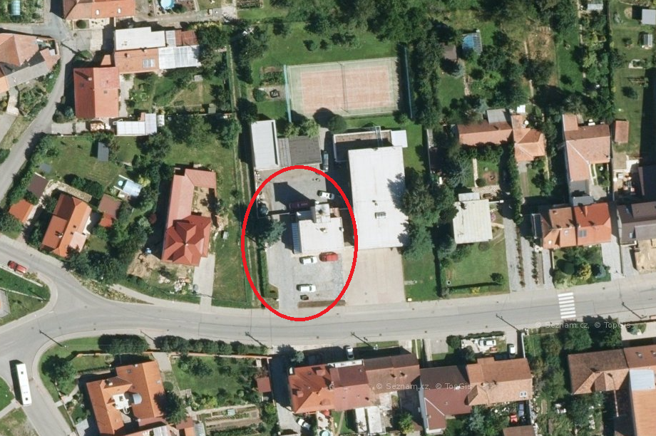
Obrázek 12: Výřez z katastrální mapy, pozemek parcelní č. 424/2
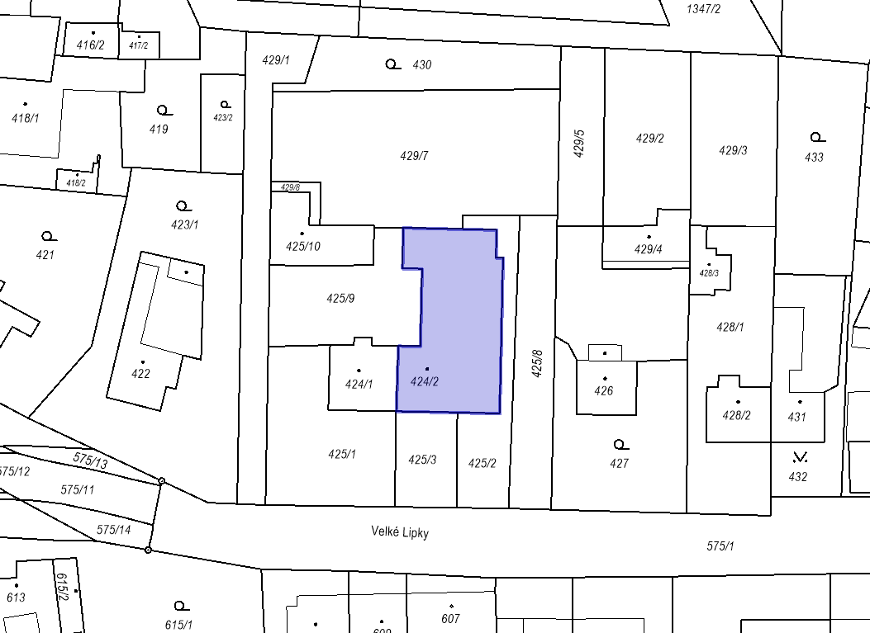

Základní škola
Tabulka 14: Charakteristika základní školy
Název | Hasičská zbrojnice
Označení lokality v situaci | G4
Účel nemovitosti | Předláždění manipulační plochy a příjezdové komunikace.
Plánované rekonstrukce | -
Hospodaření s dešťovou vodou | ne
Druh hospodaření s dešťovou vodou | -
Významná produkce šedých vod | ano
Počet sanitárních předmětů | WC | -
 | Umyvadla | 3
 | Sprchy | 3
Napojení nemovitosti do kanalizace | Ano
Popis stávajícího stavu nemovitosti | Nemovitost č.p. 403 je odkanalizována do oddílné stoky. Dešťové vody jsou vedeny do dešťové stoky. Nemovitosti má plochou střechu.
Popis stávajících ploch v okolí nemovitosti | V blízkosti řešeného objektu vede trasa podzemního vedení kanalizace, vodovodu a plynovodu.
Popis návrhu technického řešení

Lokalita řešeného objektu
Řešený objekt se nachází na parcele katastru nemovitostí č. 659 v katastrálním území Pozořice (726907) ve vlastnictví Městys Pozořice, číslo LV 10001.
Obrázek 13: Situace lokality G5
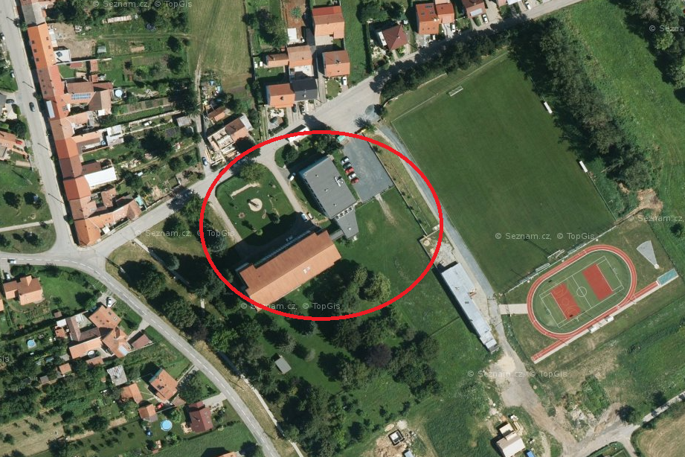
Obrázek 14: Výřez z katastrální mapy, pozemek parcelní č. 659
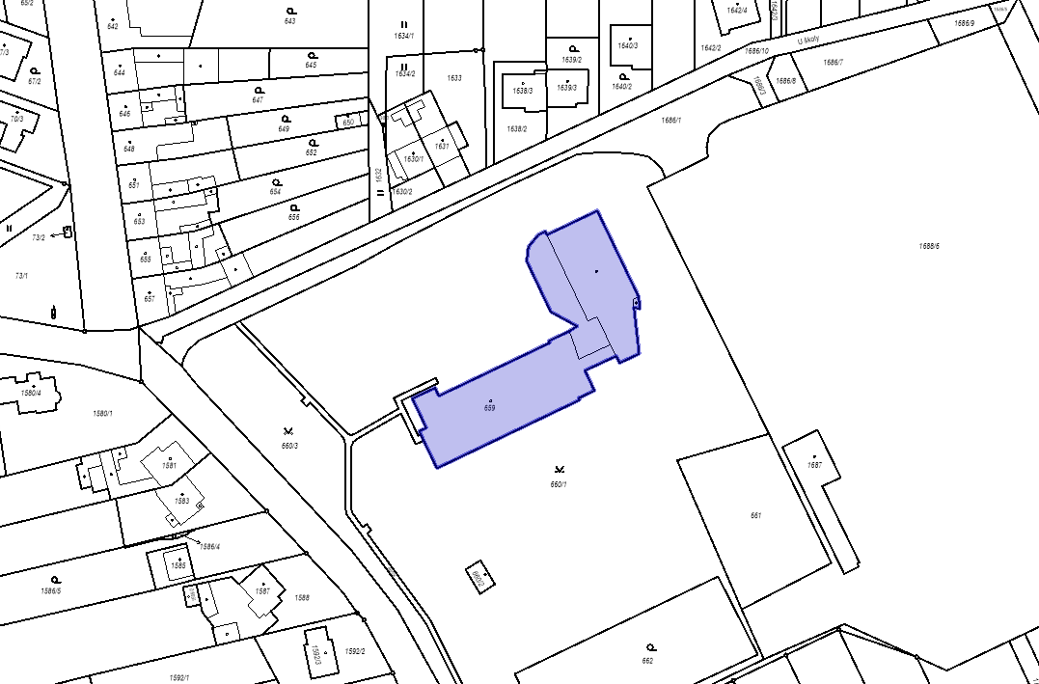

  - SWOT
Tabulka 15: SWOT analýza
Silné stránky | Slabé stránky
Voda | Voda
V obci se nachází dešťová kanalizace. | Část obce se nachází ve sprašových oblastech.
Část obce se nachází v oblastech s vysokou schopnosti vsaku. | ČOV Brno – Modřice a opatření se tedy projeví „v jiném regionu“.
Odpady | Odpady
vysoká míra třídění odpadů | nevyhovující kapacita kontejnerů na bioodpad, stav okolí sběrných míst
nízká frekvence svozů odpadů | pálení odpadků a trávy
svoz od domu | málo bioodpadu
MESOH | nevyhovující třídění do pytlů
 | 1/4 obyvatel nezapojena do MESOH
Ostatní | Ostatní
vysoký podíl lesních ploch | hlukové zatížení
konstantní výsadba zeleně v obci | nedostatečné parkovací kapacity
malé ohrožení erozí | chodníky
 | technický stav komunikací
 | částečně využívaný brownfield
Příležitosti | Hrozby
Odpady | Odpady
pokračovat v trendu vývoje OH do roku '20 | černé skládky v okolí
optimalizovat nastavení MESOH | nárůst SKO
zapojit víc obyvatel do MESOH | klesá množství bioodpadu i míra třídění od '21
 | funkční nedostatky evidence v MESOH
 | části obyvatel nestačí nízká frekvence vývozu odpadu
Ostatní | Ostatní
 | cementárna v Mokré jako znečišťovatel ovzduší
 | nárůst dopravy související s rekonstrukcí D1
 | monokulturní hospodaření
  - Výchozí emisní bilance (BEI):
    - Výchozí rok bilance
    - Počet obyvatel ve výchozím roce bilance
    - Emisní faktor (standardní nebo LCA)
    - Jednotka emisního reportingu (CO2 nebo CO2-ekvivalent)
    - Odpovědný útvar (hlavní kontakt)
    - Detailní výsledky BEI z hlediska konečné spotřeby energie a emisí skleníkových plynů

- Souhrn a komparace

- Strategie pro Pozořice
  - Strategie
    - Vize
    - Mitigační a adaptační závazky
  - Vytvořené či přidělené koordinační a organizační struktury
    - Vyčleněné personální kapacity
    - Zapojení stakeholderů a občanů
    - Celkový rozpočet implementace a finanční zdroje
    - Proces implementace a monitoringu
    - Hodnocení adaptačních možností
    - Strategie pro případ extrémních klimatických událostí
  - Hodnocení rizik a zranitelnosti (RVA)
    - Očekávané meteorologické a klimatické události relevantní pro místní autority či region
    - Zranitelnosti relevantní pro místní autority či region
    - Očekávané klimatické dopady na místní autority či region
    - Lidé a majetek ohrožení dopady změny klimatu
  - Mitigační aktivity a opatření po celou dobu platnosti akčního plánu.
  - Adaptační aktivity a opaření po celou dobu platnosti akčního plánu.

Závěr

Seznam literatury a použitých pramenů

Seznam tabulek

Seznam obrázků (včetně grafů)

Seznam zkratek

Seznam příloh

